Grundlagen eines Vollhybrid-Fahrzeugs

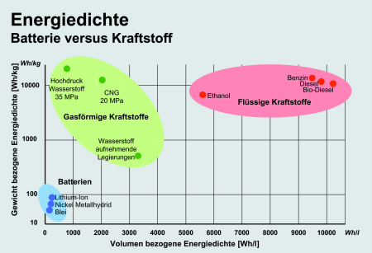
Die Schüler darauf hinweisen. Bei der y-Achse handelt es sich um um eine logarithmische Darstellung.
Benzin und Diesel haben eine enorme Energiedichte, das ist der große Vorteil gegenüber den anderen Energiespeicherarten. Unschlagbar bis heute. Die gleiche Energie, in einer Batterie gespeichert, wiegt viel mehr.

Mit dem Prius wird nun die geringe Speicherkapazität und die enorme Energiedichte von Benzin verknüpft. Der Prius fährt zumindest teilweise mit elektrischer Energie.
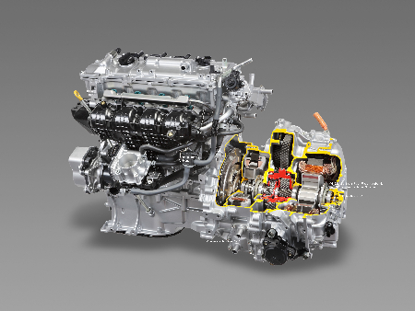
Drei Motoren treiben den Prius an. Einer der drei Motoren ist der Verbrennungsmotor. Um Kraftstoff zu sparen, arbeitet er im Atkinson-Zyklus. Dadurch verliert er in den niederen Drehzahlen an Drehmoment. Beim Atkinson-Zyklus werden die Ventile mit Variablen Steuerzeiten so bewegt, dass sich durch längeres Öffnen des Einlassventils nach dem unteren Totpunkt die Verdichtung verringern lässt. Dadurch läuft der Motor sehr weich an. Er verliert dafür aber in den niederen Drehzahlen an Drehmoment.
Dieser Nachteil wird allerdings durch das Drehmoment von Motorgenerator MG1 und MG2 mehr als aufgehoben. Elektromotoren haben die Eigenschaft, in niederen Drehzahlen sehr große Drehmomente bereit zu stellen.
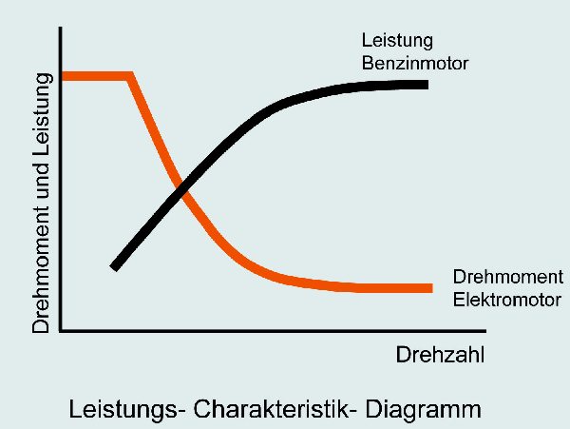
Handversuch: Kleinen Elektromotor über ein Amperemeter anschließen. Motor anlaufen lassen und durch die Formel P=UxI die Leistung ausrechnen lassen. Motor dazu beim Anlauf bremsen.
Verbrennungsmotor und Elektromotor werden so kombiniert, dass
- Start/Stopp-Funktion,
- Elektrisch Fahren
- Boosten, d.h. Drehmoment-Unterstützung beider Motoren und
- Rekuperation, das heißt, die Rückgewinnung von Bremsenergie,
den Verbrauch reduzieren und trotzdem dynamisches Fahren gestatten.

Kernstück des Prius ist die Verbundgetriebeeinheit, die die drei Motoren koppelt und deren elektronische Steuerung durch einen sinnreich konstruierten Inverter.
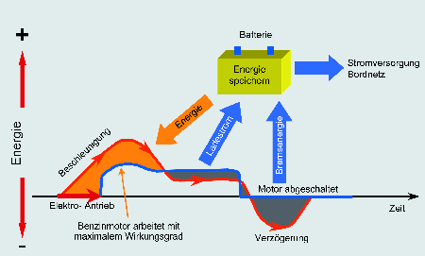

Zuerst wird das Fahrzeug durch die Batterie getrieben vom MG2 beschleunigt. Nach kurzer Zeit springt der Motor an und läuft bei seinem optimalen Wirkungsgrad. Bei gleichmäßiger Fahrgeschwindigkeit erzeugt er danach einen Energieüberschuss, der dazu dient, die Batterie wieder aufzuladen. Beim Verzögern stoppt der Verbrennungsmotor und ein Teil der Verzögerungsenergie wird via MG2 zurück gewonnen. Weil weniger gebremst werden muss, schont das die Bremsbeläge.

Quellenangabe: Bilder von Toyota

